Лабораторная работа №10
Тема: Динамическая маршрутизация. RIP, EIGRP, OSPF.

1. Схемы сети:
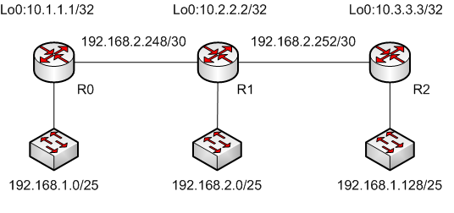

2. Настроить в заданной сети протокол динамической маршрутизации RIP. Информация должна присутствовать обо всех сегментах сети на каждом маршрутизаторе. При настройке необходимо учесть, что при адресации сегментов сети используются маски переменной длины.
3. Маршрутизатор R2 не должен посылать RIP апдейты через интерфейсы Lo0 и FE, подключенный к коммутатору.
4. Определить адрес, на который рассылаются RIP апдейты и значение Hold down таймера.
5. Настроить в заданной сети протокол маршрутизации EIGRP. Не включать в апдейты EIGRP информацию об IP сетях интерфейсов Lo0 маршрутизаторов. Маршрутизаторы не должны выполнять автоматическую суммаризацию адресов на границе класса сети.
6. Определить, информация, каких протоколов маршрутизации используется для достижения тех или иных сетей. Обосновать почему.
7. Настроить в заданной сети протокол маршрутизации OSPF. Включить все интерфейсы всех маршрутизаторов в Area 0.
8. Определить, информация, каких протоколов маршрутизации используется для достижения тех или иных сетей. Обосновать почему.
9. Маршрутизатор R1 должен использовать только информацию OSPF для достижения всех IP сетей.
10. Определить Router ID для каждого OSPF маршрутизатора.
11. Определить какие маршрутизаторы являются DR и BDR для сегментов сети. Обосновать почему.
Примечание:
Просмотр таблицы маршрутизации: # show ip route
Информация о параметрах протоколов маршрутизации: #show ip protocols; #show ip eigrp neighbor; #show ip ospf neighbor; #show ip ospf interface
Просмотр апдейтов RIP: #debug ip rip events
Изменение административной дистанции: (config-router)# distance <x>
Команды настройки RIP:
router rip
network <адрес classful сети> - задание интерфейсов на которых работает RIP
version – задание версии протокола RIP
auto-summary – задание режима автоматической суммаризации адресов на границе класса сети
passive-interface – выбор интерфейсов на которых можно только получать апдейты, но не рассылать
Команды настройки EIGRP:
router eigrp <Номер автономной системы>
network <адрес сети> [инверская маска] - задание интерфейсов на которых работает EIGRP
auto-summary – задание режима автоматической суммаризации адресов на границе класса сети
Команды настройки OSPF:
router ospf <Номер процесса>
network <адрес сети> [инверская маска] area <А>- включение интерфейсов в ту или иную OSPF Area

